Купеческий Нижний
Многим известна фраза «Нижний Новгород – карман России» Как и когда Нижний стал «карманом»? Кто создавал славу нижегородской ярмарке? Пушниковы, Бугровы, Сироткины — купцы-воротилы или благотворители? На эти и многие другие вопросы школьники получат ответы в ходе экскурсии. Пройдут они по улицам старого Нижнего, где стоят купеческие особняки, где построены церкви и дома на средства купцов, Познакомятся ребята с Рождественской стороной – центром деловой жизни Нижнего Новгорода ХIХ в.
Нижегородская ярмарка, перенесённая на Стрелку из Макарьева, стала центром российской торговли, символом «кармана России», местом, которое украсил Большой Гостиный дом и храмы. Чем торговали на Ярмарке, что такое «честное купеческое слово», как здесь развлекались и отдыхали – об этом ребята узнают в ходе экскурсии.
Предмет: История России, Литература
Тема: Промышленность и торговля России в ХVII в.
Формат: Интерактивная экскурсия
Продолжительность: 4 часа
Маршрут: по Нижнему Новгороду
Место проведения: Усадьба Рукавишниковых, ул. Рождественская.
В стоимость экскурсии входит:
- экскурсионное обслуживание (включая услуги гида)
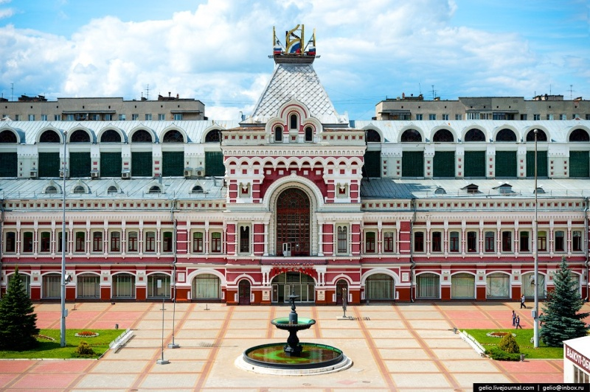
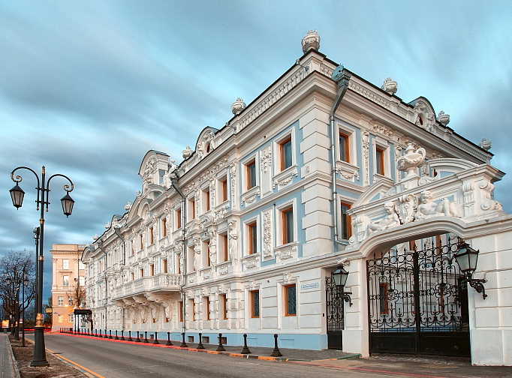
- транспортное обслуживание автобусом (не более 4 часов)

